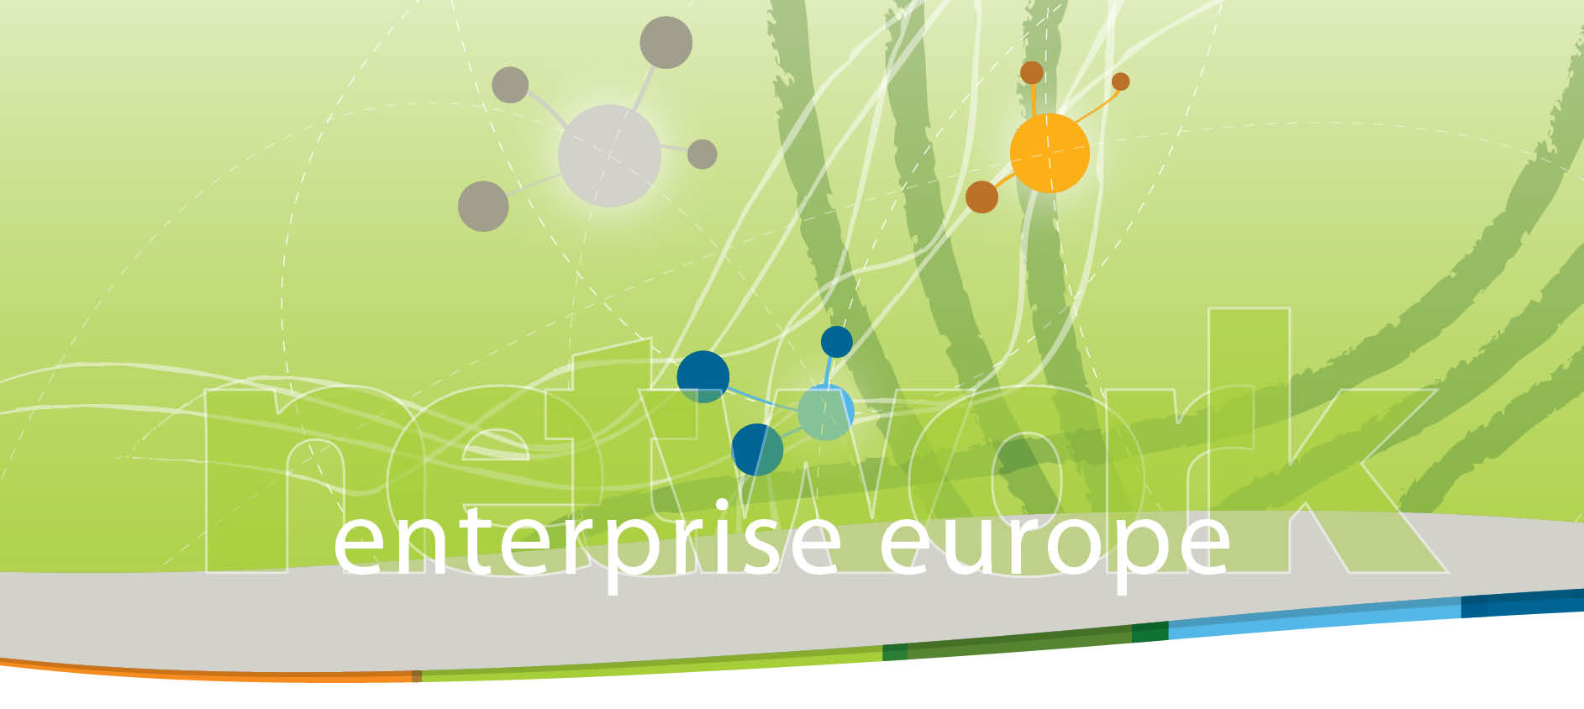
Invito | Ecobusiness cooperation event
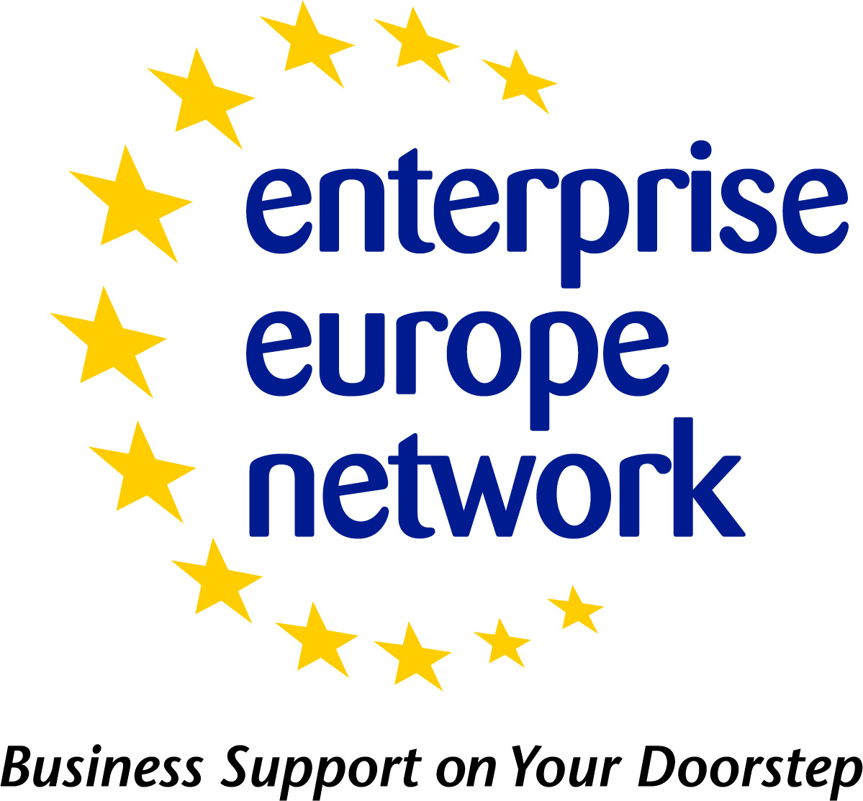 | Incontri bilaterali alla fiera ECOMONDO  4-5 novembre 2010 - Rimini

L’Azienda Speciale SIDI Eurosportello della Camera di commercio di Ravenna e Unioncamere Emilia-Romagna, in collaborazione con le altre Camere di commercio della regione e i partner della rete Enterprise Europe Network, ripropongono anche per il 2010 “Ecobusiness cooperation event”, 2 giornate di incontri bilaterali tra imprese, centri di ricerca e università provenienti da tutta Europa, finalizzate a promuovere opportunità di cooperazione commerciale e di trasferimento tecnologico a livello internazionale.
L’evento si svolgerà a Rimini il 4 e 5 novembre, in occasione di ECOMONDO 2010, fiera internazionale del recupero di materie ed energia e dello sviluppo sostenibile, con il supporto della rete comunitaria ENTERPRISE EUROPE NETWORK.

Attraverso la realizzazione di incontri d’affari bilaterali preorganizzati, i partecipanti avranno l’opportunità di trovare potenziali partner commerciali e tecnologici internazionali e di incontrare università e centri di ricerca d’eccellenza del settore per discutere nuove idee progettuali e l’eventuale partecipazione ai prossimi bandi del VII Programma Quadro.

Principali settori di Interesse:

Saranno coinvolte le imprese ed enti operanti nei settori delle tecnologie ambientali, della gestione dei rifiuti, del trattamento e depurazione di aria e acqua, delle energie rinnovabili, della mobilità sostenibile e della bio-edilizia.

Modalità di partecipazione:

La partecipazione agli incontri è gratuita previa registrazione e compilazione del profilo aziendale entro il 4 ottobre 2010 sul sito www.b2match.com/ecomondo2010 .
I partecipanti potranno in seguito selezionare dal catalogo on line i profili delle imprese che desiderano incontrare e riceveranno prima dell’evento la propria agenda individuale di appuntamenti.
Ai partecipanti verrà inoltre offerto un biglietto di ingresso valido per tutta la durata della fiera (3-6 novembre) e un servizio di interpretariato gratuito - ove necessario - durante gli incontri. Nel corso dell’evento verrà distribuita la versione cartacea del catalogo delle aziende registrate che sarà comunque consultabile on line sin dall’apertura delle iscrizioni.
Invitiamo pertanto tutti gli interessati a cogliere l’opportunità di incontrare potenziali partner commerciali e tecnologici a livello europeo e al contempo visitare questa importante fiera, facendo pervenire all’Eurosportello-Camera di commercio di Ravenna una PRIMA MANIFESTAZIONE DI INTERESSE ai contatti sotto indicati.

Per informazioni:

Paola Saiani, tel. 0544-481464, e-mail: paola.saiani@ra.camcom.it

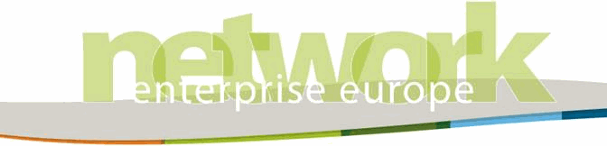
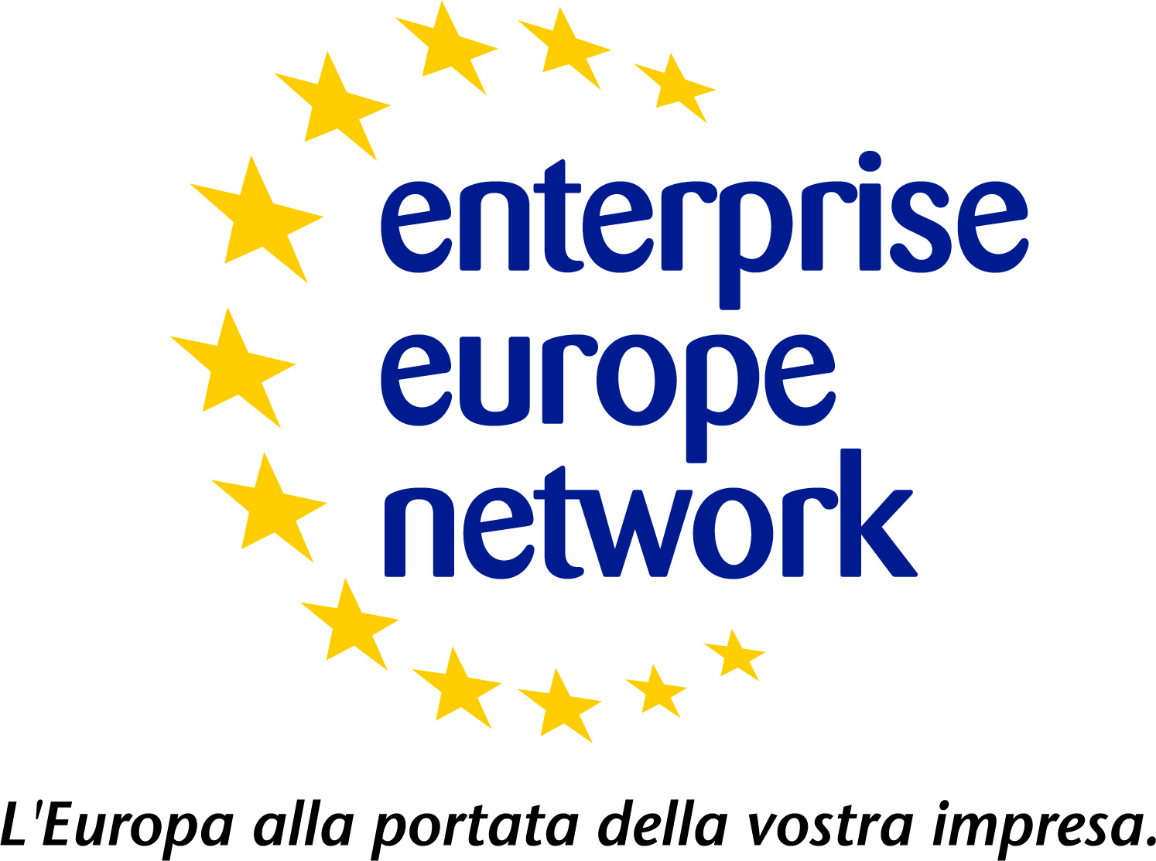 | Ecobusiness cooperation event 2010  Incontri bilaterali tra imprese europee  Fiera ECOMONDO 2010, Rimini  4-5 novembre 2010

MANIFESTAZIONE DI INTERESSE
Inviate il presente modulo all’Eurosportello (fax: 0544-218731 o e-mail: simpler@ra.camcom.it). Sarete contattati per ricevere maggiori dettagli sull’iniziativa
Azienda:…………………………………………………………………………………………………………………..
Contatto:……………………………………………………………………………………………………………….…
Indirizzo………………………………………………………………………………………………………..…………
CAP:…………………Città:……………………………………..……………………………… Prov. ……………
Tel.……………..………………………..… E-mail:…………………………….…………….………………….
Attività:………………………………………………………………………………..………………………….………
Ai sensi dell’art. 7 del D. Lgs. 30 giugno 2003, n. 196 acconsento al trattamento dei dati sopra indicati per le attività organizzative.
Data: …………………… Firma: ……………………………………………

